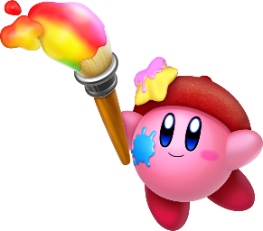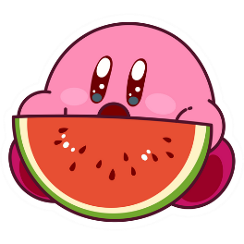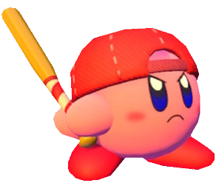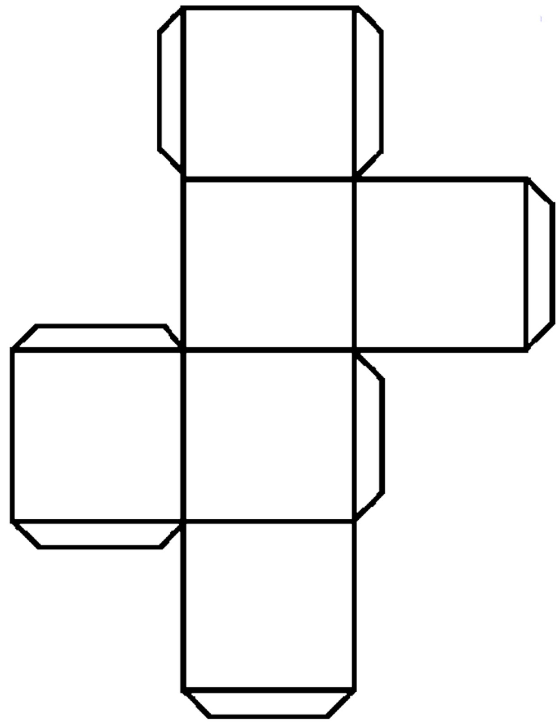

Fruit

果物

Sport

スポーツ

Animal

動物

Character

キャラクター

Color

色

Food

食べ物